Группа ФИЗ Э БИТ 1.2 | К работе допущен
Студент Пахомов Владимир Юрьевич  Сивков Иван Александрович | Работа выполнена
Преподаватель Терещенко Георгий Викторович | Отчет принят
Рабочий протокол и отчет по
лабораторной работе № 4.10

1. Цель работы.
1. Исследование характера поляризации лазерного излучения
2. Экспериментальная проверка законов Малюса и Брюстера

2. Задачи, решаемые при выполнении работы.
1. Определение степени поляризованности естественного и лазерного источника света
2. Экспериментальное определение коэффициентов пропускания поляризаторов
3. Определение угла Брюстера и показателя преломления стеклянной пластинки

3. Объект исследования.
Объектом исследования является световое излучение от двух типов источников:
1. Лазерное излучение (лазер), обладающее высокой степенью линейной поляризации.
2. Естественный свет, изначально неполяризованный.

4. Метод экспериментального исследования.
В работе используется фотоэлектрический метод измерения интенсивности света. Он заключается в регистрации светового потока с помощью фотоприемников и преобразовании его в электрический сигнал, пропорциональный интенсивности I.

5. Рабочие формулы и исходные данные.
$I_{2} = I_{1} ⋅ cos^{2}(ϕ)$
$I_{пр} = k ⋅ I_{пад} ⋅ cos^{2}(ϕ)$
$P = (I_{max} - I_{min}) / (I_{max} + I_{min})$
$k_{||} = I_{max} / I_{пад }$ $k_{⊥} = I_{min} / I_{пад}$
$I_{отн} = I / I_{max}$
$tg(α_{Бр}) = n_{21}$
$n = tg(α_{Бр})$
$R = (n^{2} - 1)^{2} / (n^{2} + 1)^{2}$
$P = (n^{2} - 1)^{2} / (2(n^{2} + 1)^{2} - (n^{2} - 1)^{2})$
$R_{||} = (tg^{2}(α - β)) / (tg^{2}(α +β))$ $R_{⊥} = (sin^{2}(α - β)) / (sin^{2}(α + β))$
угол Брюстера: $α_{Бр}$ = 65°
6. Измерительные приборы.
№ п/п | Наименование | Тип прибора | Используемый  диапазон | Погрешность  прибора
1 | Лазер | Источник излучения | 650 нм | -
2 | Лампа | Источник излучения | 0-920 мм | -
3 | Оптическая скамья | Измерительный | 0-900 мм | 1 мм
4 | Лимб поляризатора | Угломерный | 0 - 360° | 1°
5 | Шкала наклона | Угломерный | 0 - 90° | 1°
6 | Стеклянная пластина | Объект исследования | n = 1.5 | -
7. Схема установки (перечень схем, которые составляют Приложение 1).
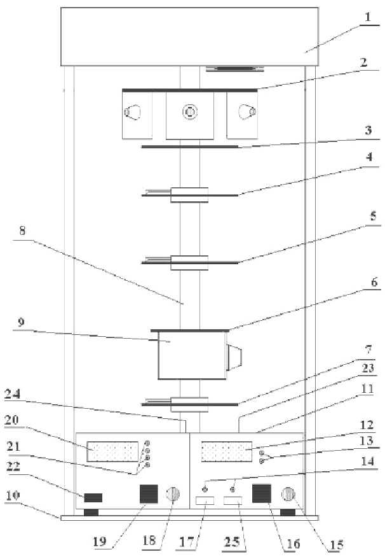
Рисунок 1 - Схема установки

8. Результаты прямых измерений и их обработки (таблицы, примеры расчетов).

Таблица данных для света:
Угол $ϕ$, град. | $I_{1}$, ед. | $I_{2}$​, ед.
150 | 186 | 187
140 | 165 | 165
130 | 136 | 135
120 | 109 | 110
110 | 90 | 90
100 | 75 | 76
90 | 66 | 65
80 | 67 | 67
70 | 80 | 81
60 | 99 | 101
50 | 121 | 121
40 | 144 | 143
30 | 166 | 164
20 | 184 | 184
10 | 195 | 196
0 | 205 | 205
-10 | 208 | 209
-20 | 197 | 198
-30 | 179 | 179
-40 | 158 | 159
-50 | 133 | 133
-60 | 111 | 111
-70 | 89 | 90
-80 | 72 | 72
-90 | 65 | 64
-100 | 66 | 66
-110 | 78 | 77
-120 | 96 | 97
-130 | 120 | 120
-140 | 145 | 145
-150 | 170 | 170

Таблица данных для лазера:
Угол $ϕ$, град. | $I_{1}$, ед. | $I_{2}$​, ед.
150 | 466 | 466
140 | 302 | 303
130 | 204 | 206
120 | 133 | 133
110 | 61 | 61
100 | 21 | 2
90 | 3 | 3
80 | 11 | 11
70 | 50 | 51
60 | 91 | 89
50 | 166 | 163
40 | 252 | 254
30 | 287 | 287
20 | 343 | 343
10 | 454 | 455
0 | 474 | 474
-10 | 439 | 438
-20 | 388 | 386
-30 | 320 | 318
-40 | 253 | 253
-50 | 185 | 188
-60 | 114 | 114
-70 | 59 | 60
-80 | 18 | 19
-90 | 4 | 4
-100 | 19 | 19
-110 | 52 | 51
-120 | 114 | 115
-130 | 167 | 167
-140 | 286 | 287
-150 | 384 | 386

9. Расчет результатов косвенных измерений (таблицы, примеры расчетов)
Степень поляризации:
$P = (I_{max} - I_{min}) / (I_{max} + I_{min}) = (208 - 65) / (208 + 65) ≈0.5238$
Определение максимального значения интенсивности:
$I_{max} = (208 +209) / 2 = 208.5, ϕ = +10°$
Нормированная интенсивность:
$I_{отн} =I_{ср} / I_{max}$
Угол $ϕ$, град. | $I_{1}$, ед. | $I_{2}$​, ед. | $I_{ср}$​, ед. | $I_{отн} = I / I_{max}$
-150 | 186 | 187 | 186.5 | 0.894
-140 | 165 | 165 | 165.0 | 0.791
-130 | 136 | 135 | 135.5 | 0.650
-120 | 109 | 110 | 109.5 | 0.525
-110 | 90 | 90 | 90.0 | 0.432
-100 | 75 | 76 | 75.5 | 0.362
-90 | 66 | 65 | 65.5 | 0.314
-80 | 67 | 67 | 67.0 | 0.321
-70 | 80 | 81 | 80.5 | 0.386
-60 | 99 | 101 | 100.0 | 0.480
-50 | 121 | 121 | 121.0 | 0.580
-40 | 144 | 143 | 143.5 | 0.688
-30 | 166 | 164 | 165.0 | 0.791
-20 | 184 | 184 | 184.0 | 0.882
-10 | 195 | 196 | 195.5 | 0.938
0 | 205 | 205 | 205.0 | 0.983
10 ${(I}_{max})$ | 208 | 209 | 208.5 | 1.000
20 | 197 | 198 | 197.5 | 0.947
30 | 179 | 179 | 179.0 | 0.859
40 | 158 | 159 | 158.5 | 0.760
50 | 133 | 133 | 133.0 | 0.638
60 | 111 | 111 | 111.0 | 0.532
70 | 89 | 90 | 89.5 | 0.429
80 | 72 | 72 | 72.0 | 0.345
90 | 65 | 64 | 64.5 | 0.309
100 | 66 | 66 | 66.0 | 0.317
110 | 78 | 77 | 77.5 | 0.372
120 | 96 | 97 | 96.5 | 0.463
130 | 120 | 120 | 120.0 | 0.576
140 | 145 | 145 | 145.0 | 0.695
150 | 170 | 170 | 170.0 | 0.815

Коэффициенты пропускания:
$k_{||} = \frac{0.2085}{1.546} ≈0.135$
$k_{⊥} = \frac{0.0645}{1.546} ≈0.042$

Степень поляризации излучения белого источника:
$P = (I_{max} - I_{min}) / (I_{max} + I_{min}) = (191 - 147) / (191 +147) ≈0.130$
Степень поляризации лазерного излучения после прохождения через пластинку
Степень поляризации определяется по формуле:
P = (I_{max} − I_{min}) / (I_{max} + I_{min}) = (50 − 35) / (50 + 35) = 15 / 85 ≈ 0,176
P ≈ 0,18 (17,6%)

Теоретическое значение степени поляризации
Теоретическое значение рассчитывается по формуле:
P = (n² − 1)² / (2(n² + 1)² − (n² − 1)²)
Подставим n = 2,14:
P = 12,82 / (62,28 − 12,82) = 12,82 / 49,46 ≈ 0,26
P ≈ 0,26 (26%)

10. Графики (перечень графиков, которые составляют Приложение 2).
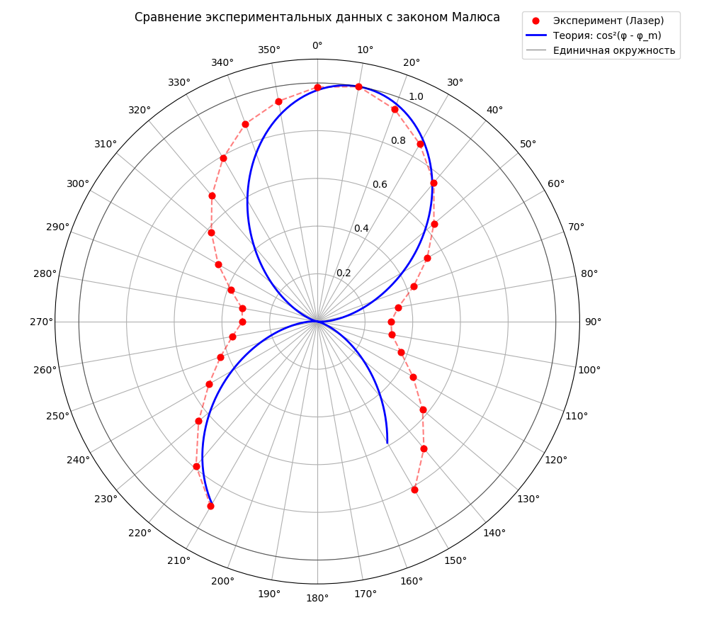
Рисунок 2 - График зависимости $I_{отн}(ϕ)$ в полярных координатах;
График зависимости $cos^{2}(ϕ - ϕ_{m})$

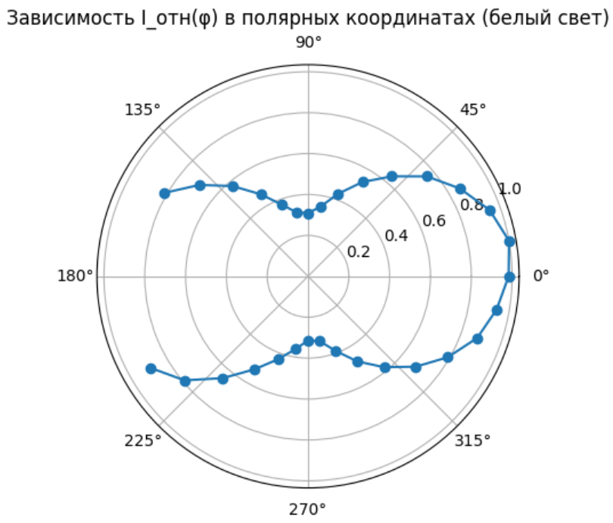
Рисунок 3

11. Окончательные результаты.

Степень поляризации лазерного излучения после пластинки: P ≈ 0,18
Степень поляризации белого света после пластинки: P ≈ 0,13
Теоретическое значение: P ≈ 0,26
Экспериментальные значения оказались меньше теоретического, при этом лазерное излучение поляризуется сильнее, чем белый свет.

12. Выводы и анализ результатов работы.

В ходе работы были исследованы свойства поляризации лазерного и белого света, а также проверены законы Малюса и Брюстера.
Установлено, что лазерное излучение обладает высокой степенью поляризации, тогда как белый свет после прохождения через поляризатор становится частично поляризованным.
После прохождения через стеклянную пластинку степень поляризации уменьшается, причём для лазерного излучения она выше, чем для белого света.
Определён показатель преломления стеклянной пластинки, который отличается от табличного значения, что объясняется погрешностями измерений.
Экспериментальные результаты качественно согласуются с теоретическими представлениями о поляризации света.

